МИНИСТЕРСТВО СПОРТА РОССИЙСКОЙ ФЕДЕРАЦИИ
Федеральное государственное бюджетное образовательное учреждение
высшего образования
"ВОРОНЕЖСКИЙ ГОСУДАРСТВЕННЫЙ ИНСТИТУТ ФИЗИЧЕСКОЙ КУЛЬТУРЫ"

КАФЕДРА МЕДИКО-БИОЛОГИЧЕСКИХ ДИСЦИПЛИН

ИНФОРМАЦИОННОЕ ПИСЬМО
о проведении V Всероссийской научно-практической конференции с международным участием (заочная)

«МЕДИКО-БИОЛОГИЧЕСКИЕ И ПЕДАГОГИЧЕСКИЕ ОСНОВЫ АДАПТАЦИИ, СПОРТИВНОЙ ДЕЯТЕЛЬНОСТИ И ЗДОРОВОГО ОБРАЗА ЖИЗНИ»

УВАЖАЕМЫЕ КОЛЛЕГИ!

27 апреля 2016 г.
в Воронежском государственном институте физической культуры состоится
V Всероссийская заочная научно-практическая конференция с международным участием
«Медико-биологические и педагогические основы адаптации, спортивной деятельности и здорового образа жизни».

Конференция проводится с целью освещения и анализа современных достижений фундаментальной биологии, медицины, педагогики и психологии, теории и методики физической культуры и адаптивной физической культуры; внедрения их в спортивно-педагогическую практику; решения широкого круга проблем, связанных с адаптацией к физическим нагрузкам, спорту и ограниченным возможностям.
К участию в конференции приглашаются преподаватели, аспиранты и студенты медицинских, спортивных и педагогических ВУЗов, врачи, руководители спортивных клубов и федераций, спортсмены, тренеры.
Форма проведения конференции – заочная, с изданием сборника статей. Сборник будет выслан первому автору почтой по адресу, указанному в заявке.

НАПРАВЛЕНИЯ РАБОТЫ КОНФЕРЕНЦИИ
- Общие и молекулярные вопросы адаптации организма.
- Психолого-педагогические аспекты адаптации и формирования здорового жизни.
- Традиционные и инновационные технологии оздоровительной физической культуры, реабилитации и рекреации.
- Роль физической культуры и спорта в формировании профессионально-прикладных навыков.
Согласно договору №287-01/2015K на размещение непериодических изданий между Научной электронной библиотекой и ФГБОУ ВПО «ВГИФК» сборник материалов конференции будет размещен в базе данных РИНЦ.
Сборнику материалов конференции присваивается индекс ISBN.
Каждому участнику бесплатно в электронном виде высылается сертификат участника конференции и pdf-файл сборника.

УСЛОВИЯ УЧАСТИЯ
Необходимо прислать статью для публикации, заявку (см. Приложение) и копию квитанции об оплате в Оргкомитет по электронной почте mbd_vgifk@mail.ru.
- Заявку, статью и копию квитанции об оплате следует оформить в отдельных файлах.
- Файлы в электроном варианте следует называть по фамилии первого автора с указанием города (пример: Иванов_Тула).
- Если статей от первого автора несколько, ставить порядковый номер (Иванов_Тула_1).
- Более 2-х статей от одного автора не принимаются.
- В теме электронного письма необходимо указать: «Статья [ФИО автора]».
- В названии файла сканкопии платежного поручения (в случае, если оплачивает другое лицо) обязательно указать фамилию и инициалы того, за кого осуществлена оплата. Текст сканкопии должен быть разборчив.
- Статьи принимаются до 21 марта 2016 года на русском (для иностранных участников допустим английский) языке.
- Статьи, оформленные без соблюдения правил форматирования будут возвращаться авторам на доработку.

ТРЕБОВАНИЯ К ОФОРМЛЕНИЮ СТАТЬИ
- Объем до 8 страниц;
- Формат – А4;
- Междустрочный интервал – одинарный;
- Шрифт Times New Roman, основной текст - кегль 14, таблицы, подписи к рисункам - кегль 12;
- Правое, левое, верхнее поля – 2,5 см, нижнее поле – 3 см;
- Абзацный отступ в тексте – 0,8 см;
- Таблицы и иллюстрации – по центру;
- Подписи таблиц – вверху по центру шрифт - курсив, подписи иллюстрациям – внизу по центру, шрифт - курсив;
- В числах десятичные дроби отделяются знаком «точка»;
- Расстановка автопереносов в тексте, заголовок статьи без переносов. Сокращения расшифровываются в тексте.
- Сноски не делаются.
- Ссылки на литературные источники указываются в тексте в квадратных скобках, литература следует в конце материалов в алфавитном порядке, оформленная строго по последнему ГОСТу.
- Статьи публикуются в авторской редакции. Публикуемая работа должна быть тщательно отредактирована и содержать оригинальный материал, нигде ранее не напечатанный.
Образец оформления

НЕОБХОДИМОСТЬ ЭКОЛОГИЧЕСКОГО ВОСПИТАНИЯ В ВУЗЕ

Е.А. Сергатских, ст. преподаватель,

ФГБОУ ВПО «ВГИФК»,
О.М. Холодов к.пед.н., доцент,
ВУНЦ ВВС «ВВА»,

С.В. Орлов, к.пед.н., доцент,
ФГБОУ ВПО «ВГУ»

Ключевые слова: экологическое воспитание студентов, социально-экологический мониторинг, экосистема.
Аннотация…

Текст, текст…

Таблица 1.
Название таблицы

***** | ***** | ***** | **********
***** *** | 1.5 | 2.7 | 16.45
*********** *** | 1.9 | 3.4 | 23.38
***** **** ******* | …. | …. | ……

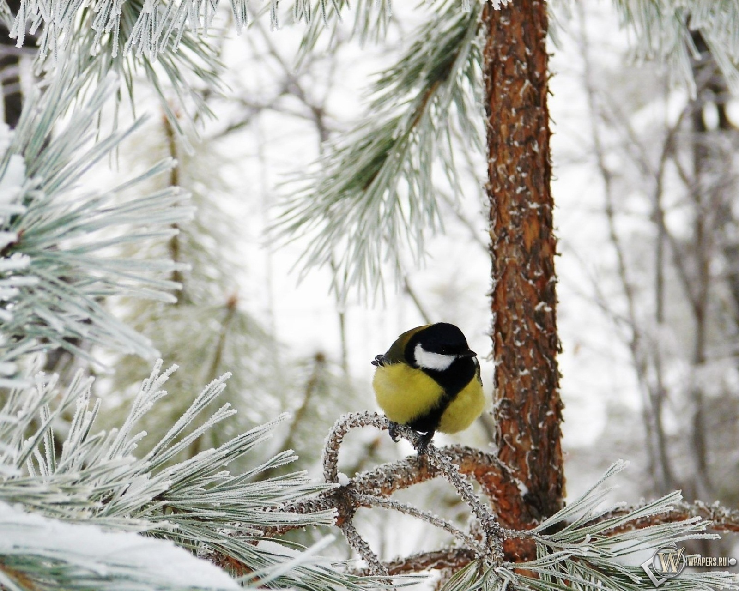

Рис. 1. Название рисунка

Литература
- Меерсон, Ф.З. Общий механизм адаптации и профилактики / Ф.З. Меерсон. – М.: Медицина, 1993. – 360 с.

СТАТЬИ, ОФОРМЛЕНИЕ КОТОРЫХ НЕ СООТВЕТСВУЕТ УКАЗАННЫМ ПРАВИЛАМ, ПРИНИМАТЬСЯ К ПУБЛИКАЦИИ НЕ БУДУТ!
УСЛОВИЯ ПУБЛИКАЦИИ

Публикация статьи в сборнике материалов | 200 руб./ стр.
Получение электронной копии сборника | Бесплатно
Получение электронной копии сертификата участника | Бесплатно
Печатный экземпляр сборника (доставка по России заказной бандеролью) | 200 руб.
Печатный экземпляр сборника (международная доставка заказной бандеролью) | 700 руб.

Внимание! Оплата пересылки печатного варианта сборника производится вместе с оплатой статьи.

Уважаемые коллеги!
Квитанция на оплату участия в конференции приведена в Приложении 2.

КОНТАКТНЫЕ ДАННЫЕ ОРГКОМИТЕТА
Адрес: 394036, г. Воронеж, ул. Карла Маркса, д. 59, ком. № 225.

Тел. 8(473)-253-36-05

E-mail: mbd_vgifk@mail.ru

Контактное лицо:
Попова Ирина Евгеньевна, тел.: 8-950-755-10-72

Оргкомитет будет признателен за информирование
о конференции Ваших коллег
ПРИЛОЖЕНИЕ 1.

Заявка на участие в научно-практической конференции
«Медико-биологические и педагогические основы адаптации, спортивной деятельности и здорового образа жизни»

- ФИО автора/соавторов (полностью)
- Название статьи
- Место работы (полное название организации)
- Должность
- Ученая степень, звание
- Почтовый адрес, на который следует выслать сборник (с указанием индекса), ФИО получателя
- Контактный телефон
- E-mail
- Требуется ли рассылка сборника (указать в каком виде: эл. вариант, печатный вариант)
Все поля обязательны для заполнения

ПРИЛОЖЕНИЕ 2.

Квитанция об оплате оргвзноса
ИЗВЕЩЕНИЕ  Кассир | УФК по Ворон.обл. (Отдел №38 УФК по Воронежской обл.)  ФГБОУ ВО «ВГИФК» л/с 20316X24400)
ИЗВЕЩЕНИЕ  Кассир | ИНН 3666138230 КПП 366601001
ИЗВЕЩЕНИЕ  Кассир | р/сч 40501810920072000002
ИЗВЕЩЕНИЕ  Кассир | в ОТДЕЛЕНИЕ ВОРОНЕЖ г. Воронеж
ИЗВЕЩЕНИЕ  Кассир | КБК 000 0 00 00000 00 0000 130 ОКТМО 20701000
ИЗВЕЩЕНИЕ  Кассир | БИК 042007001
ИЗВЕЩЕНИЕ  Кассир | (Ф.И.О. плательщика)
ИЗВЕЩЕНИЕ  Кассир | (адрес плательщика)
ИЗВЕЩЕНИЕ  Кассир | Наименование платежа | Сумма
ИЗВЕЩЕНИЕ  Кассир | Взнос за участие в конференции  _____________________________________  (фамилия Имя Отчество участника)
ИЗВЕЩЕНИЕ  Кассир | Подпись плательщика Дата
КВИТАНЦИЯ  Кассир | УФК по Ворон.обл. (Отдел №38 УФК по Воронежской обл.)  ФГБОУ ВО «ВГИФК» л/с 20316X24400)
КВИТАНЦИЯ  Кассир | ИНН 3666138230 КПП 366601001
КВИТАНЦИЯ  Кассир | р/сч 40501810920072000002
КВИТАНЦИЯ  Кассир | в ОТДЕЛЕНИЕ ВОРОНЕЖ г. Воронеж
КВИТАНЦИЯ  Кассир | КБК 000 0 00 00000 00 0000 130 ОКТМО 20701000
КВИТАНЦИЯ  Кассир | БИК 042007001
КВИТАНЦИЯ  Кассир | (Ф.И.О. плательщика)
КВИТАНЦИЯ  Кассир | (адрес плательщика)
КВИТАНЦИЯ  Кассир | Наименование платежа | Сумма
КВИТАНЦИЯ  Кассир | Взнос за участие в конференции  _____________________________________  (фамилия Имя Отчество участника)
КВИТАНЦИЯ  Кассир | Подпись плательщика Дата

